




รายงานผลการปฏิบัติ
ประจำเดือน พฤศจิกายน
ประจำปีงบประมาณ ๒๕๖๘

POLICE ITA 2024
สถานีตำรวจภูธรท่าตะโก

รายงานการปฏิบัติราชการประจำเดือน

รายงานการปฏิบัติราชการประจำเดือนพฤศจิกายน
ประจำปีงบประมาณ พ.ศ. 2568
สถานีตำรวจภูธรท่าตะโก
งานสอบสวน
แผนงาน/โครงการ/กิจกรรม | ตัวชี้วัด/สาระสำคัญ (แผนงาน/โครงการ/กิจกรรม) | หน่วยรับผิดชอบ |  | ผลการดำเนินการ | ระยะเวลาดำเนินการ
แผนงาน/โครงการ/กิจกรรม | ตัวชี้วัด/สาระสำคัญ (แผนงาน/โครงการ/กิจกรรม) | หลัก | หน่วยปฏิบัติ | ผลการดำเนินการ | ระยะเวลาดำเนินการ
กิจกรรม : การบังคับใช้กฎหมายอำนวยความยุติธรรมและการบริการประชาชน | พนักงานสอบสวนบังคับใช้กฎหมายอำนวยความยุติธรรมและการบริการประชาชน เป็นไปตามมาตรฐาน เพื่อสร้างความเป็นธรรมให้แก่ประชาชน | งานสอบสวน | งานสอบสวน | รับแจ้งความและอำนวยความยุติธรรมทางคดีอาญา เป็นมาตรฐาน  -เร่งรัด สำนวนตามกำหนด  มีการประชาสัมพันธ์การสอบถามความคืบหน้าในคดี | ประจำเดือน  พฤศจิกายน 2567

สรุปสถิติคดีอาญา 4 กลุ่ม ประจำเดือน พฤศจิกายน 67 จากระบบ CRIMESสถานีตำรวจภูธรท่าตะโก
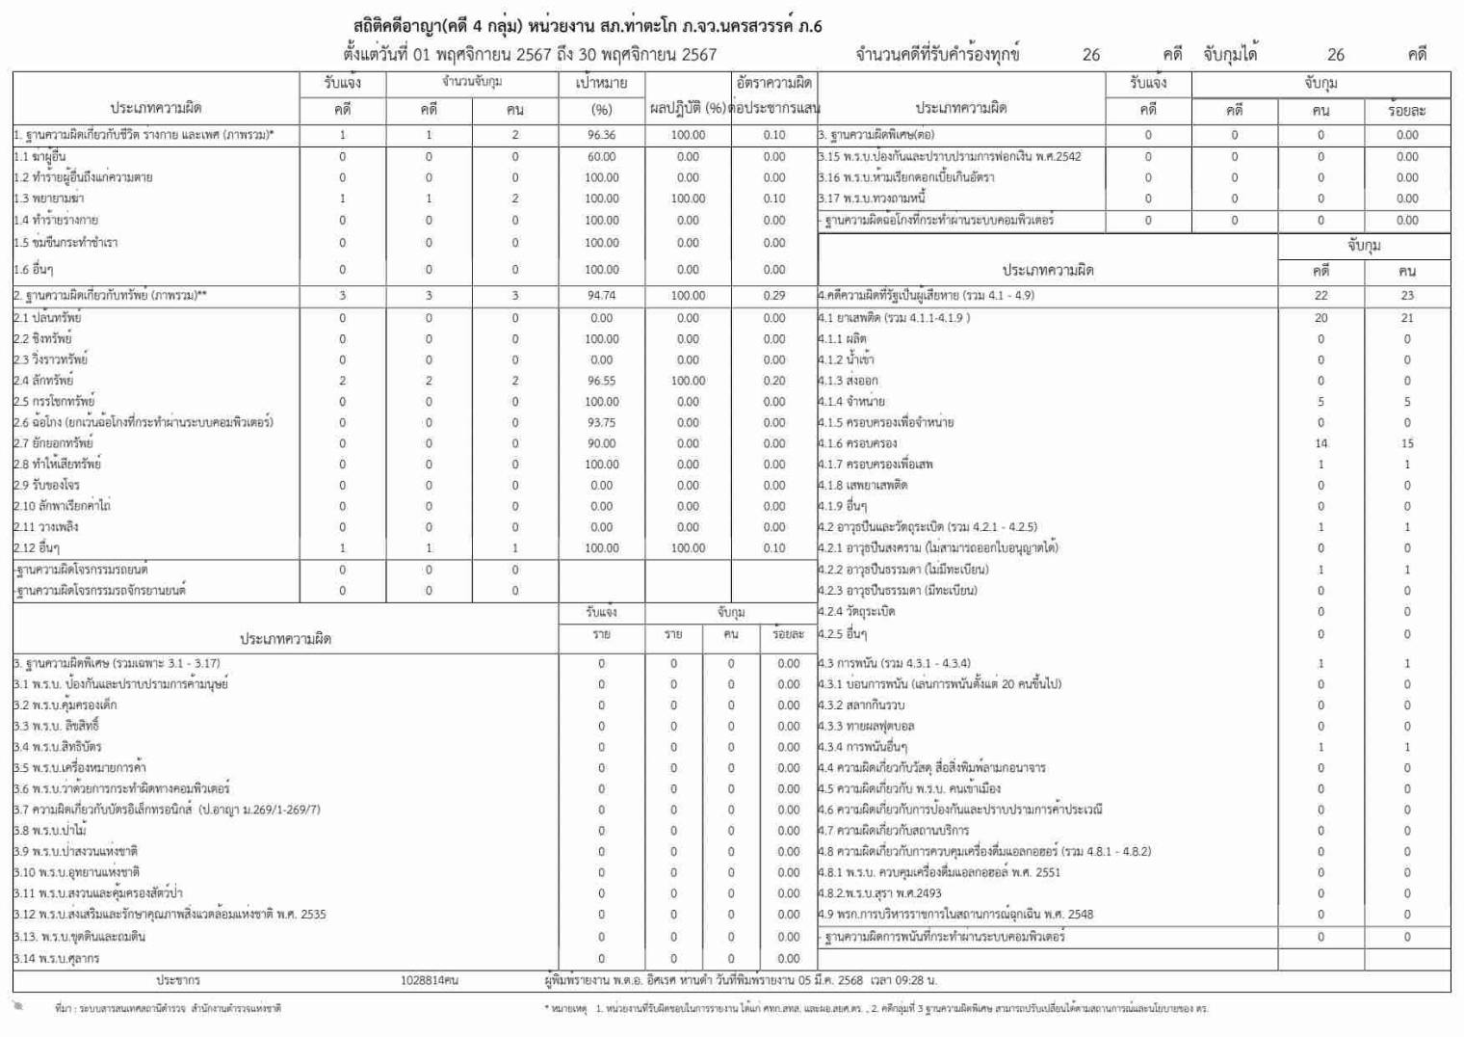
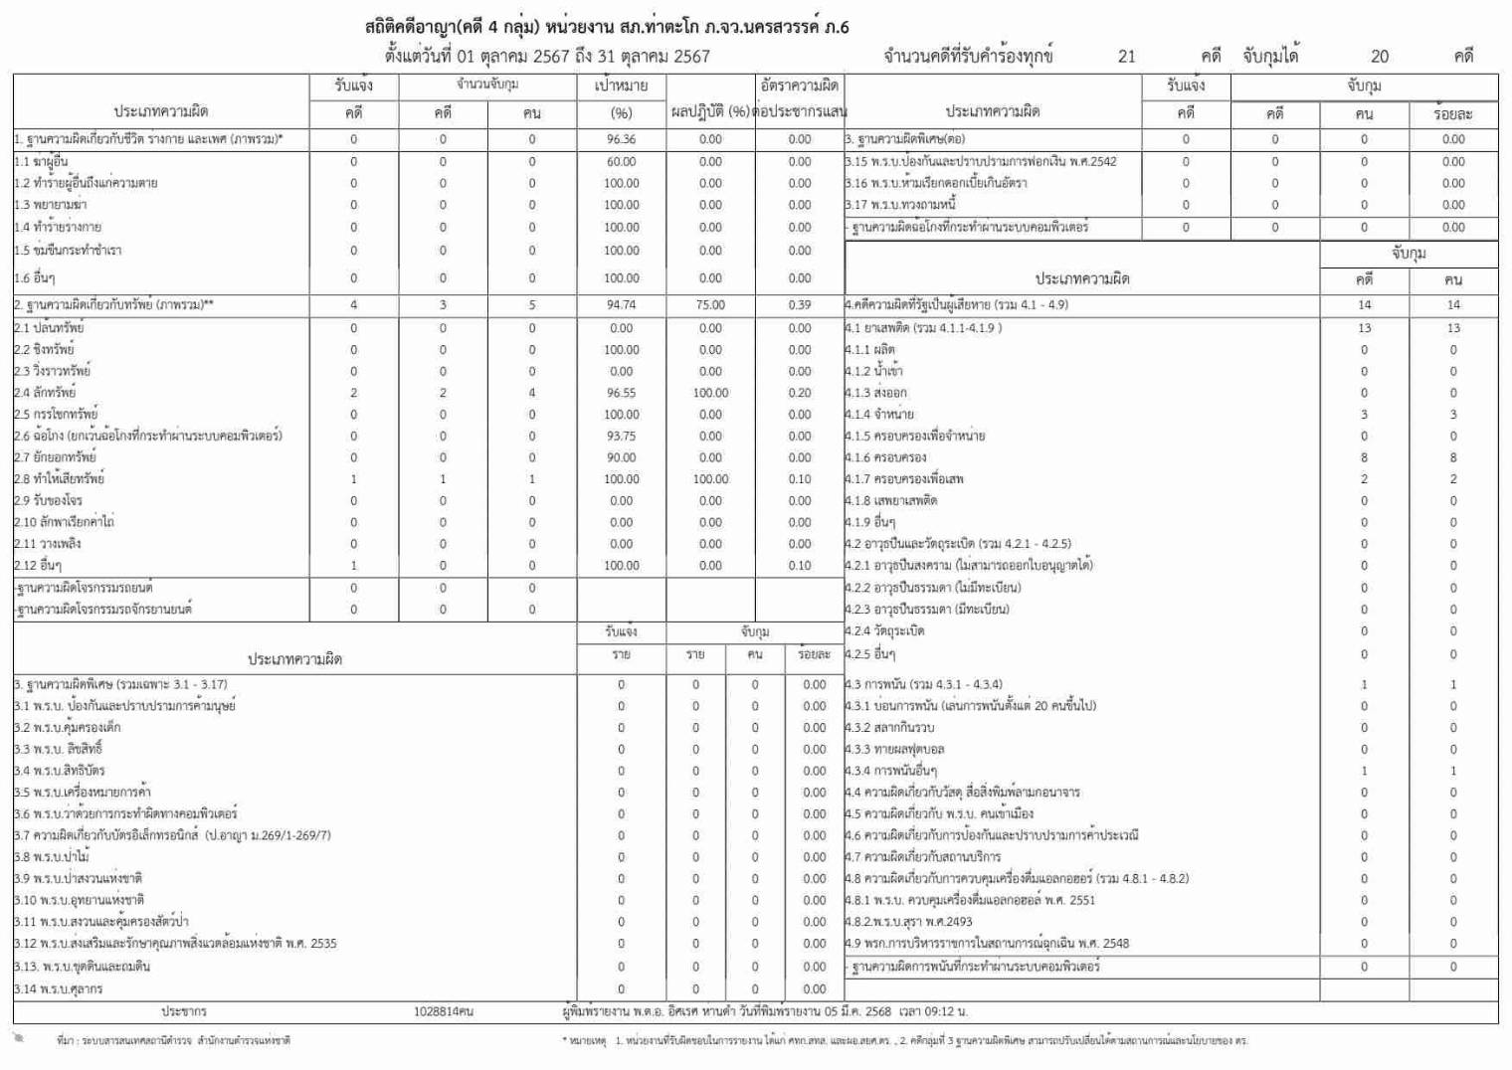

รายงานการปฏิบัติราชการประจำเดือน
แสดงการรายงานสรุปคดี ประจำเดือน พฤศจิกายน 2567 พอสังเขป
สรุปผลคดี ดังนี้
- คดีอาญา ที่เกิดขึ้น จำนวน 26 คดี
- คดีจราจร ที่เกิดขึ้น จำนวน - คดี
3. คดีชันสูตร ที่เกิดขึ้น จำนวน 14 คดี
4. รับแจ้งเป็นหลักฐาน จำนวน 102 เรื่อง
5. รับแจ้งเอกสารหาย จำนวน 160 เรื่อง

วันที่ 12 พ.ย. 67 เวลา 08.00 - 08.00 น.  ร.ต.อ..ชัยนิรันดร์ สูงดี ปฏิบัติหน้าที่เวร สอบสวน  ร.ต.ท.หญิงสุดารัตน์ ส้มอยู่ ปฏิบัติหน้าที่ เปรียบเทียบปรับ  ร.ต.ท.เอนกชัย แก้วทองดี ปฏิบัติหน้าที่เวรประจำวัน  ด.ต.วิรัตน์ บุญจิตร์ ปฏิบัติหน้าที่เวร พลขับ 30 | 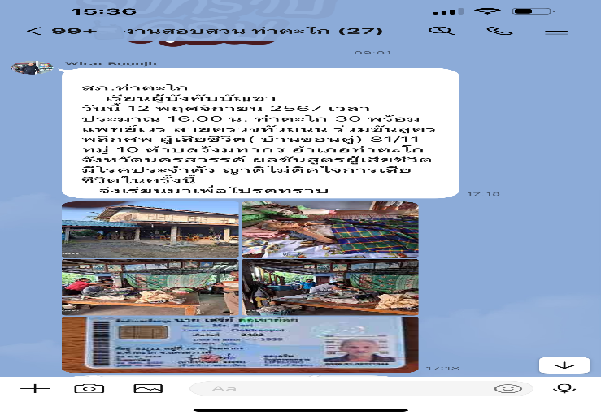
วันที่ 12 พ.ย. 67 ร.ต.อ.ชัยนิรันดร์ สูงดี ปฏิบัติหน้าที่เวร สอบสวน รับแจ้งเหตุมีผู้เสียชีวิต จึงเดินทางพร้อมพลขับ 30 และแพทย์เวร โรงพยาบาลท่าตะโก ร่วมชันสูตรพลิกศพ พบผู้เสียชีวิตมีโรคประจำตัว ญาติไม่ติดใจในการเสียชีวิตในครั้งนี้ บ้านเลขที่ 81/11 ม.10 ต.วังมหากร อ.ท่าตะโก จ.นครสวรรค์

วันที่ 2๐ พ.ย. 67 เวลา 08.00 -08.00 น.  พ.ต.ท.บงกช แก้วสุวรรณ์ ปฏิบัติหน้าที่เวร สอบสวน  ร.ต.ท.หญิงสุดารัตน์ ส้มอยู่ ปฏิบัติหน้าที่ เปรียบเทียบปรับ  ร.ต.ท.เอนกชัย แก้วทองดี ปฏิบัติหน้าที่เวรประจำวัน  ด.ต.วิรัตน์ บุญจิตร์ ปฏิบัติหน้าที่เวร พลขับ 30 | 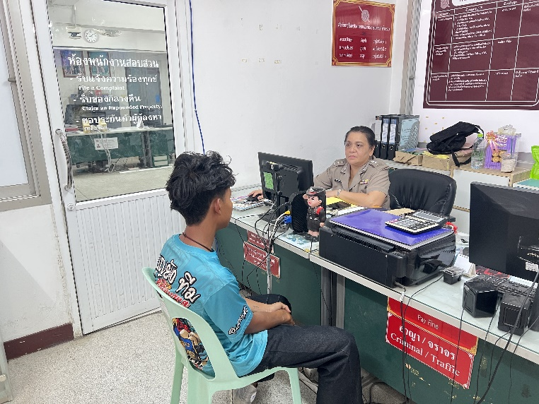
วันที่ 2๐ พ.ย. 67 ร.ต.ท.หญิงสุดารัตน์ ส้มอยู่ ปฏิบัติหน้าที่ เปรียบเทียบปรับผู้ต้องหา ข้อหา ขับรถจักรยานยนต์ไม่ติดแผ่นป้ายทะเบียน
รายงานการปฏิบัติราชการประจำเดือน

วันที่ 28 พ.ย. 67 เวลา 08.00 -08.00 น.  พ.ต.ท.บงกช แก้วสุวรรณ์ ปฏิบัติหน้าที่เวร สอบสวน  ร.ต.อ.วิโรจน์ เกสุดา ปฏิบัติหน้าที่ หัวหน้าคดี  ร.ต.ท.หญิงสุดารัตน์ ส้มอยู่ ปฏิบัติหน้าที่ เปรียบเทียบปรับ  ร.ต.ท.เอนกชัย แก้วทองดี ปฏิบัติหน้าที่เวรประจำวัน  ด.ต.วิรัตน์ บุญจิตร์ ปฏิบัติหน้าที่เวร พลขับ 30 | 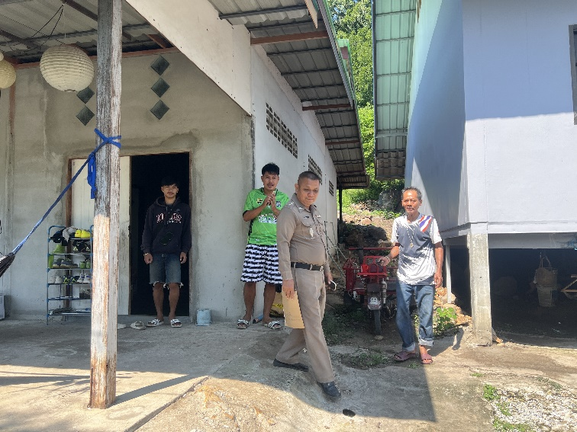
วันที่ 28 พ.ย. 67 ร.ต.อ.วิโรจน์ เกสุดา ปฏิบัติหน้าที่ หัวหน้าคดี พร้อมพลขับ 30 ออกตรวจที่เกิดเหตุ เหตุทำร้ายร่างกายกัน ในหมู่บ้านพนมรอก ต.พนมรอก อ.ท่าตะโก จ.นครสวรรค์

